РОССИЙСКАЯ ФЕДЕРАЦИЯ
ИРКУТСКАЯ ОБЛАСТЬ

Администрация
Зиминского городского муниципального образования

П О С Т А Н О В Л Е Н И Е

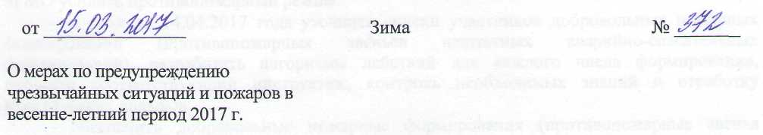

В целях профилактики пожаров в жилом секторе, на территориях гаражных, садоводческих, огороднических и дачных некоммерческих объединений граждан, на объектах экономики Зиминского городского муниципального образования в весенне-летний пожароопасный период 2017 года, в соответствии со статьями 18, 37 федерального закона РФ от 21.12.1994 № 69-ФЗ «О пожарной безопасности», с федеральным законом от 06.10.2003 № 131-ФЗ «Об общих принципах организации местного самоуправления в Российской Федерации», постановлением Правительства Иркутской области от 14.03.2017 № 145-пп, руководствуясь статьей 28 Устава Зиминского городского муниципального образования,

ПОСТАНОВЛЯЮ:
- Ввести с 08:00 (ирк) 15.03.2017 по 08:00 (ирк) 01.06.2016 года на территории Зиминского городского муниципального образования особый противопожарный режим.
- При организации работы руководствоваться календарным планом проведения мероприятий по профилактике пожаров на 2017 год на территории Зиминского городского муниципального образования (далее – ЗГМО).
- На период установления особого противопожарного режима создать постоянно действующий оперативный штаб (приложение 1).
- В период с 15.04.2017 года при возникновении неблагоприятных метеорологических явлений (устойчивая засушливая погода, повышение температурного режима, усиление ветра до 15 и более м/сек) в целях устранения угрозы жизнедеятельности населения и предупреждения развития чрезвычайных ситуаций, вследствие возникновения и распространения пожаров запретить:
- разведение костров, сжигание мусора и сухой травы в жилом секторе, на территориях садоводческих, огороднических и дачных некоммерческих объединений, предприятий, организаций и учреждений;
- проведение на строительных и производственных площадках работ с использованием открытого огня без согласования с ОНД и ПР по гг. Саянску, Зиме и Зиминскому району.
- Отделу ГО, ЧС и ОПБ администрации ЗГМО (Гусевский В.Я.) организовать взаимодействие с ОНД и ПР по гг. Саянску, Зиме и Зиминскому району (Титенков С.И.), ФГКУ «5 ОФПС по Иркутской области» (Николаев А.А.), и МО МВД России «Зиминский» (Ворожцов Е.Н.):
- по недопущению пожогов мусора и сухой травы на бесхозяйных и неиспользуемых землях, оперативному реагированию на возникновение угрозы жизнедеятельности населения, предупреждению развития чрезвычайных ситуаций, тушению пожаров;
- по проведению совместных рейдов патрулирования территорий гаражных кооперативов, садоводческих, огороднических и дачных некоммерческих объединений, жилого сектора, выявлению нарушений требований правил пожарной безопасности и принятию мер в соответствии с действующим законодательством РФ;
- в срок до 28.04.2017 года по проведению проверок исполнения плана противопожарных профилактических мероприятий в части очистки территорий ЗГМО от производственных и бытовых отходов, сухой травы, мусора, разливов нефтепродуктов и других легковоспламеняющихся материалов;
- по организации разъяснительной профилактической работы среди населения с распространением листовок, памяток, брошюр.
- Рекомендовать руководителям предприятий, организаций и учреждений всех форм собственности, председателям и членам гаражных кооперативов, садоводческих, огороднических и дачных некоммерческих объединений, расположенных на территории ЗГМО усилить противопожарный режим:
- в срок до 14.04.2017 года уточнить списки участников добровольных пожарных формирований (противопожарных звеньев нештатных аварийно-спасательных формирований), разработать алгоритмы действий для каждого члена формирования, провести соответствующий инструктаж, контроль необходимых знаний и отработку практических навыков;
- обеспечить добровольные пожарные формирования (противопожарные звенья нештатных аварийно-спасательных формирований) средствами для тушения очагов возгорания, определить места размещения и хранения шанцевых инструментов, порядок выделения и применения специальной техники;
- в срок до 21.04.2017 года направить в отдел ГО, ЧС и ОПБ администрации ЗГМО списки членов добровольных пожарных формирований (противопожарных звеньев нештатных аварийно-спасательных формирований), отчетные документы о прохождении инструктажей, отработки знаний и практических навыков по тушению очагов возгорания;
- особое внимание при проведении очистки подведомственных территорий от производственных и бытовых отходов, сухой травы, мусора, разливов нефтепродуктов и других легковоспламеняющихся материалов обратить на недопущение неконтролируемого сжигания сухой растительности, мусора и отходов производства;
- в срок до 21.04.2017 года проверить наличие, техническое состояние и обеспечить готовность к применению средств пожаротушения, внутреннего и наружного водоснабжения, пожарной сигнализации, по возможности разместить на территории емкости с водой или создать искусственные (естественные) источники, оборудовать их приспособлениями для установки пожарного автомобиля и забора воды;
- в срок до 25.04.2017 года в целях обеспечения беспрепятственного проезда оперативных служб, завершить расчистку подъездных путей;
- уточнить и соблюдать порядок проведения огневых и пожароопасных работ;
- определить порядок обесточивания электроэнергии в случае возникновения пожара;
- в срок до 25.04.2017 года организовать и провести инструктаж рабочих и служащих по соблюдению правил пожарной безопасности и порядке действий в случае угрозы или при возникновении пожара.
- Рекомендовать собственникам (пользователям) жилых домов и строений на территории ЗГМО:
- изучить и соблюдать правила пожарной безопасности в быту и на отдыхе, поведения при пожаре и соблюдения правил личной безопасности;
- создать запас первичных средств пожаротушения и противопожарного инвентаря в соответствии с прилагаемым перечнем (приложение 2);
- определить место хранения указанного инвентаря в доступном месте;
- Председателю Комитета по образованию администрации ЗГМО Горошко О.О.:
- в период марта – июня 2017 года организовать проведение в учреждениях дошкольного и общего образования, детских оздоровительных учреждениях с учащимися, их родителями, обслуживающим персоналом (работниками) и педагогическими коллективами дополнительные мероприятия по изучению мер пожарной безопасности и правил безопасного поведения в быту и местах летнего отдыха;
- в срок до 25.05.2017 года осуществить в установленном порядке комплекс организационных и технических мероприятий по противопожарной защите мест организации летнего отдыха и оздоровления детей;
- в срок до 02.06.2017 года провести практические тренировки на объектах организации летнего отдыха и оздоровления детей по отработке мероприятий эвакуации с привлечением подразделения пожарной охраны.
- Директору ЗГМАУ «Зиминский информационный центр» Теплинской Н.В. оказать содействие отделу ГО, ЧС и ОПБ администрации ЗГМО в выпуске информационного вестника населения о требованиях пожарной безопасности и правилах поведения в быту и на отдыхе.
- Опубликовать настоящее постановление в газете «Новая Приокская правда».
- Контроль исполнения настоящего постановления возложить на первого заместителя мэра городского округа Гудова А.В.

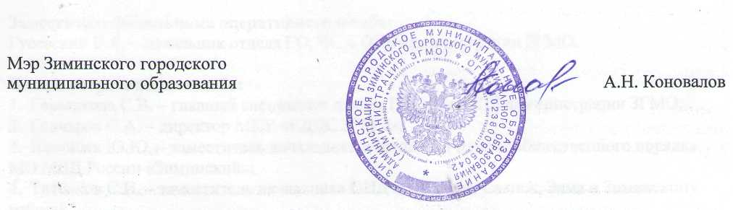

Согласовано

Первый заместитель мэра городского округа А.В. Гудов

«___»____________ 2017 г.

Управляющий делами администрации С.В. Потемкина
«___»____________ 2017 г.

Начальник управления правовой,
кадровой и организационной работы Л.Е. Абуздина
«___»____________ 2017 г.

Начальник отдела ГО, ЧС и ОПБ В.Я. Гусевский
«___»____________ 2017 г.

исп. Гераськова С.В.
тел. 8(39554)3-25-70
Приложение 1
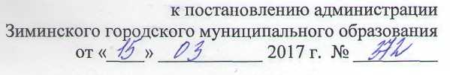

Состав
постоянно действующего оперативного штаба на период
особого противопожарного режима

Начальник оперативного штаба:
Неудачин А.В. – заместитель мэра городского округа по вопросам ЖКХ, архитектуры и строительства.

Заместитель начальника оперативного штаба:
Гусевский В.Я. – начальник отдела ГО, ЧС и ОПБ администрации ЗГМО.

Члены оперативного штаба:
      - Гераськова С.В. – главный специалист отдела ГО, ЧС и ОПБ администрации ЗГМО;
- Гончаров С.А. – директор МКУ «ЕДДС ЗГМО»;
- Нагайцев Ю.Ю. – заместитель начальника полиции по охране общественного порядка МО МВД России «Зиминский»;
- Титенков С.И. – заместитель начальника ОНД и ПР по гг. Саянск, Зима и Зиминскому району;
- Гончаров Н.А. – начальник ПЧ-15 ФГКУ «5 ОФПС по Иркутской области»;
- Гончаров С.А. – директор МКУ «ЕДДС ЗГМО»;
- Садриев Е.М. – начальник отдела по ЖКХ, транспорту и связи администрации ЗГМО;
- Лашкин Е.Н. – директор МКУ «Чистый город»;
- Балабанов А.А. – директор ООО «Атол»;
- Кандюк И.Я. – директор ООО УК «Стандарт», «»Восточная»;
- Садыхзада Н.А. – директор ООО «Комфорт»;
- Горошко О.О. – председатель Комитета по образованию администрации ЗГМО.

Приложение 2

Перечень
первичных средств пожаротушения и противопожарного инвентаря

№ п/п | Наименование инвентаря | Единица измерения | Количество
1 | Огнетушитель | шт | 1
2 | Багор | шт | 1
3 | Топор | шт | 1
4 | Ведро (пожарное) | шт | 1
5 | Песок | ящик | 1
6 | Вода | литр | 200
7 | Стремянка | шт | 1
8 | Лопата | шт | 1
9 | Асбестовая кошма | шт | 1
10 | Лом | шт | 1

